Střední škola průmyslová, Krnov, p. o.
Soukenická 2458/21C, www.sspkrnov.cz, tel. 554 637 151, info@sspkrnov.cz .

RVP 82-51-L/02 Uměleckořemeslné zpracování dřeva
❒ Truhlářské uměleckořemeslné a restaurátorské práce

Forma studia: Čtyřleté denní studium zakončené maturitní zkouškou. !!! Z matematiky není povinná !!!

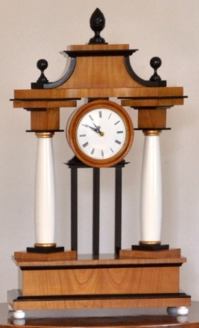
Profil a uplatnění absolventa. Obor je vhodný pro chlapce i děvčata.
Absolvent čtyřletého denního studia s maturitní zkouškou ovládá původní technologie a materiály, umí restaurovat, zlatit, konzervovat a zdobit historický nábytek, ovládá CAD programy pro návrh a konstrukci nábytku, doplňků, ovládá obsluhu a programování CNC obráběcích truhlářských strojů,… uplatnění najde v dílnách, v ateliérech při zhotovování nábytku, doplňků a interiérů, uměleckořemeslných výrobků podle vlastních návrhů i návrhů výtvarníků.… v galeriích, muzeích, úřadech památkové péče,… Má znalosti designu nábytku, doplňků, hraček. Je připraven k zahájení vlastní podnikatelské činnosti.

Přihlášení ke studiu.
Přihlášku obdrží uchazeč na základní škole popř. v kanceláři naší školy. Upozorňujeme, že
přihláška musí být podána na formuláři "Přihláška ke vzdělávání - studiu do oboru vzdělání
s talentovou zkouškou ve střední škole a konzervatoři" a je odlišná od běžných přihlášek.
Po jejím vyplnění, potvrzení prospěchu základní školou a potvrzení o zdravotní způsobilosti
ke studiu ji uchazeč doručí na adresu naší školy

Podmínky přijetí.
Přijímací zkouška z ČJ a M se nekoná. Podmínkou přijetí je úspěšné vykonání talentové zkoušky.

studia.
Vyšší odborné a vysoké školy - památková péče, dějiny umění, muzejnictví, s uměleckým, pedagogickým
i technickým zaměřením. aj.

Praktické vyučování probíhá v restaurátorské dílně
Soukromého střediska praktického vyučování RENOVA,o.p.s.
Milotice nad Opavou
tel. 777 977 661, www.renova-muzeum.cz
Dny otevřených dveří – všechny pracovní dny i o víkendu po tel. dohodě 777977661

